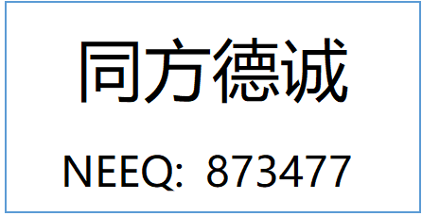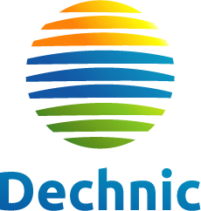

同方德诚（山东）科技股份公司

Dechnic（Shandong）Technology Co., Ltd.

同方德诚（山东）科技股份公司

2024年度社会责任报告

**二○二五年三月**

# 前 言

## (一)编制说明

《同方德诚（山东）科技股份公司2024年度社会责任报告》(以下简称“公司”)，作为一家新三板挂牌公司，在致力于经营公司主业的同时，积极承担社会责任，热心公益，践行环保，并将社会责任融入到公司的长期发展战略中。

本报告系统综述了公司2024年度履行社会责任的情况，包括公司治理、股东利益、客户权益、员工权益、公共关系和社会公益事业、环境保护与可持续发展等方面工作。公开披露本报告旨在加强利益相关方与公司之间的理解和联系。

## **(二)报告时间**

2024年1月1日至2024年12月31日。为了遵循信息披露完整性和连续性原则的 要求，部分内容可能超出上述期间范围。

## **(三)数据说明**

本报告中所引用财务数据来源于公司定期报告，其他数据来源于公司内部文件和信息统计系统。

## **(四)编制依据**

本报告遵循《全国中小企业股份转让系统挂牌公司信息披露规则》及《公司 章程》等相关要求，结合建筑节能行业特点及公司实际情况进行编制。

## **(五)联系方式**

地址：济南市经十路9777号鲁商国奥城5-2307室

电话：0531-88688858

传真：0531-88688858

# 一、关于同方德诚

## (一)基本信息

公司名称：同方德诚（山东）科技股份公司

英文名称：Dechnic（Shandong）Technology Co., Ltd.

股票简称：同方德诚

股票代码：873477

法定代表人：翟兆国

注册地址：山东省济南市历城区唐冶街道唐冶西路868号山东设计创意产业园北区7号楼2-302号03室-280号

主要经营范围：

一般项目:软件开发:软件销售:物联网技术研发;物联网应用服务经 营 范围物联网技术服务;节能管理服务;合同能源管理;信息系统集成服务信息系统运行维护服务;安全技术防范系统设计施工服务;安防设备销售，安全系统监控服务:新兴能源技术研发;在线能源监测技术研发;机械电气设备制造;机械电气设备销售;计算机软硬件及辅助设备批发;计算机及办公设备维修;电子产品销售;照明器具销售;人工智能行业应用系统集成服务:工程管理服务:工程技术服务(规划管理、期设计、监理除外):太阳能发电技术服务;环保咨询服务;水文服宓、务:通信传输设备专业修理:通信交换设备专业修理:技术服务、技术开发、技术咨询、技术交流、技术转让、技术推广;智能农业管理;食品销售(仅销售预包装食品):社会经济咨询服务;信息咨询服务(不企业管理咨询;人力资源服务(不含职业中含许可类信息咨询服务);介活动、劳务派遣服务);劳务服务(不含劳务派遣)。(除依法须经批准的项目外，凭营业热照依法自主开展经营活动)许可项目:第二类增值电信业务:建设工程施工;供暖服务;劳务派(依法须经批准的项目，经相关部门批准后方可开展经营活动，服务。具体经营项目以相关部门批准文件或许可证件为准)

## (二)社会责任宗旨和理念

### 1、品牌理念

公司秉承“智能、节能、为城市赋能”的创新理念，基于人工智能、大数据、云平台、物联网等技术，完成了多个领域的“智慧+低碳”综合解决方案，包括：智慧低碳园区和建筑、公共机构节能、智慧医疗、智慧校园、智慧商业综合体、智慧酒店及绿色智慧社区等。

同方德诚(山东)科技股份公司，是一家专注绿色低碳和智慧应用产业的高新技术企业，致力于为客户提供一站式、全方位、全生命周期的智慧管控及绿色节能服务。

### **2、制度建设**

公司秉承诚信的经营理念，形成公开、透明、规范的现代企业管理体制与监督体制，不断完善公司治理。致力于与投资者建立长期信任与共赢关系，保护投资者、尤其是中小投资者的合法权益。关注和回应各利益相关方的诉求，实现合作共赢，切实履行社会责任。

### **3、企业精神**

在环境保护方面，践行绿色发展理念，打造绿色建筑群和绿色社区的和谐居住环境。在人才培养方面，公司一直秉承“对人的投资是企业最重要的投资”理念，始终坚信企业的发展核心在人才，建立了以人为本的培训体系和较为完善的激励机制，全面打造一支高水平、高素质的骨干职业经理人队伍。

### **4、战略宗旨**

公司将继续以建筑节能业务为核心，抓销售促回款，加强现金流管控，通过多种渠道筹集资金，积极解决当下的债务问题。公司将积极推动引入战略投资者事宜，优化股权结构，完善公司治理，改善公司流动性问题。同时，公司将继续提升管理水平，加强对项目的管控，关注人才的培养，为公司后续经营发展提供动力。

# **(三)经营状况**

公司在持续深度调整的市场环境下，坚守产品品质底线，创新营销策略，同时积极拓展资金支持渠道，及时调整战略，抓销售促回款，调整公司负债结构。报告期内，公司实现营业收入8,078.25万元，实现归属于上市公司股东的净利润为1,622.55万元，同比增加51.01%。企业的盈利能力源于对长期价值的追求，通过将可持续发展融入核心业务战略，我们在技术创新、资源效率和风险管理上的投入不仅降低了运营成本，更创造了新的市场机会。同时获得客户对低碳产品的高度认可，带动了销售额增长。

# 二、公司治理

## (一)完善法人治理结构

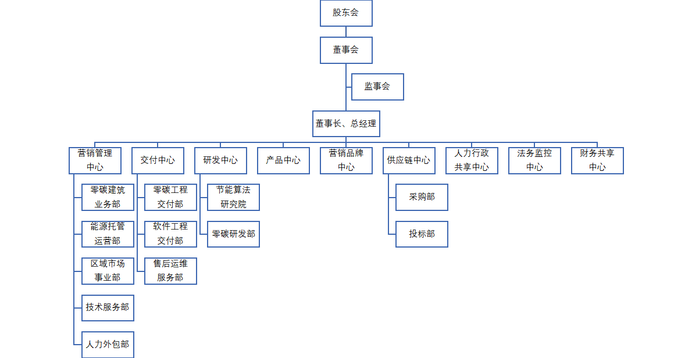公司严格按照《公司法》、《证券法》和中国证监会、全国中小企业股份转让系统的有关规定，建立健全规章制度体系，有效落实各项规范管理，切实完善公司治理结构：

同方德诚组织架构图(2024.12.31)

公司自成立以来，严格按照相关法律法规的要求，不断健全法人治理结构， 建立了规范的公司治理结构和高效的决策机制。目前，公司已具备一整套以相互监督为核心的内部管理和控制制度体系。

截至目前，公司已通过制定和实施《股东大会制度》、《董事会制度》、《监事会制度》、《关联交易管理制度》、《对外投资管理制度》、《对外担保管理制度》、《投资者关系管理制度》、《募集资金管理制度》、《利润分配管理制度》、《承诺管理制度》等一系列内控制度，从制度层面保障全体股东的合法权益。

报告期内，股东大会、董事会、监事会运作规范，监事会有效履行监督职责。

公司对股东大会、董事会、监事会、经营管理层之间的决策权限和执行程序进行了明晰的划分，确保工作中既相互独立又相互监督，形成科学有效的职责分工和制衡机制。监事认真履行监督职责，切实维护公司及股东利益。

报告期内，公司实行股东大会、董事会及监事会和经营层的分级决策、规范 运作，累计召开股东大会1次、董事会4次、监事会3次，在涉及关联交易表决时， 关联董事、关联股东均回避了表决。报告期内，公司董事会对公司定期报告、利润分配、对外担保、财务资助等重大事项进行审议，切实履行了职责，维护了公司和股东的合法权益。

## **(二)健全风险合规管理体系**

公司历经多年发展，已经建立了一套较为完整并且运行有效的内部控制体系，从公司整体层面到各业务板块层面均建立了系统的内部控制及必要的内部监督机制 。

报告期内，2024年全年建筑节能市场仍处于深度调整期，政策支持与市场压力并存。鉴于风险防控意识和内控管理理念多年来已贯穿到各层级、环节中，公司始终保持战略定力、磨炼经营韧性，积极开展流动性风险的化解工作，以期实现公司长远价值，以最大程度保证债权人的利益。根据内部控制的“控制环境、风险评估、控制活动、信息与沟通、内部监督”五个要素，公司将进一步落实和强化内部控制体系的执行力度。同时公司将进一步完善风险管理体系，结合建筑节能行业特征、平台公司发展模式以及业务转型等方面因素，系统地对公司内外部的主要风险进行识别及评 估，不断提升风险管理体系。

## **(三)完善信息安全管理系统**

公司高度重视信息安全管理，公司在信息化管理上实行了高质量的信息流程安全管控。报告期内，同方德诚进一步强化信息流程中心职能，加大自主研发应用系统的力度，对涉及客户信息、财务信息等关键数据进行严格保护，全员进行信息流程安全学习培训，确保公司内外部核心信息的安全管控。

# 三、同方德诚与股东

## (一)保障股东的分红权利

公司根据《公司章程》等相关规定，综合考虑公司经营情况和发展目标、股东要求和意愿等因素，特别是在充分考虑中小股东利益的基础上，建立对投资者 持续、稳定、科学的回报规划与机制，保证公司利润分配的连续性和稳定性。近 三年公司盈利能力良好，经股东大会审议批准，进行利润分配共计1,012万元。

## **(二)信息披露情况**

公司严格按照《公司信息披露办法》、《公司债券信息披露事务管理制度》等相关法律法规，真实、准确、及时、公平、完整地披露有关信息，保障公司所有股东能够公平地获取公司信息。

2024年1月1日-2024年12月31日，公司在指定信息披露媒体上共发布2份定期报告及19份临时公告，所有信息披露均严格遵守相关程序，备查文件齐全，未有针对不同投资者选择性披露的情形发生，未发生泄露公司内幕信息行为。

同时，公司持续完善内部信息披露合规性管理，不断提高信息披露标准和质量，加强定期报告行业信息与非财务信息的综合分析，提高临时公告的可读性与信息有效性，提高经营透明度。在涉及关联交易表决时，关联董事、关联股东均回避了表决。报告期内，公司董事会对公司定期报告、利润分配、对外担保、财 务资助等重大事项进行审议，切实履行了职责，维护了公司和股东的合法权益。

## (三)通畅便捷的股东沟通渠道

公司始终坚持维护所有股东，尤其是中小股东的平等地位和合法权益，在股东大会的召集、召开和议事程序等方面规范管理，确保所有股东对公司重大事项的知情权、参与权、表决权。股东大会均采用现场会议的方式召开。同时，股东大会在审议影响中小投资者利益事项时，对中小投资者表决结果单独计票并及时公开披露，充分保障了中小投资者的合法权益。

# 四、同方德诚与客户

同方德诚始终以客户需求为核心，通过智慧化与低碳化技术创新，助力客户实现可持续增长。20多年来，同方德诚在能碳开发方面坚持“智能、节能、为城市赋能”的品牌创新理念，秉承高品质的产品战略、差异化的竞争策略，以绿色为方向、智慧为支撑，持续提升品牌影响力。基于新的行业发展趋势，随着人工智能、大数据等技术的快速发展，行业呈现出“智慧化+低碳化”的发展趋势。在建筑中植入智慧大脑，降低建筑人工成本和运行能耗，提升建筑的运营能力和环境品质， 打造智慧零碳建筑，最大限度地发挥建筑“服务于人”的作用，实现人与建筑的和谐共生，可持续发展，同方德诚提出“完美零碳智慧空间”的新发展战略。报告期内，同方德诚研发出众多自营核心产品，节能监测系统、中央空调智慧节能管控系统、智能化集成管控平台、智能空调末端节能管控系统、智能照明节能管控系统、智慧化微电网能源管理系统等，契合2020年9月22日，习总书记在第75届联合国大会上向世界承诺：中国二氧化碳排放力争于2030年前达到峰值，努力争取2060年前实现碳中和等国家重大战略，目前已逐步形成全国性规划发展布局。

未来，同方德诚将持续深化“完美零碳智慧空间”战略，与客户共创长期价值。公司计划2025年前实现核心产品90%碳足迹认证，并探索“AI+可再生能源”创新应用，力争零碳解决方案成本再降，赋能更多行业客户实现低碳高效运营，共同迈向碳中和目标。

# 五、同方德诚与员工

## (一)人才理念

同方德诚一直秉承着“以人为本、不拘一格、任人唯贤”的人才理念，将人 才作为公司最重要的资源和投资。尊重、爱护、要求、培养，并且对每一位员工 负责，是公司人力资源管理的出发点和落脚点。人力资源结构的多元化、专业化、 优质化，是公司在迎接新挑战、实现新超越的宝贵财富。

公司始终坚持“精英文化、奋斗文化、廉洁文化”,通过优化人才结构、完 善培训体系等措施，努力打造一支高素质、高能力、高绩效的卓越团队，为客户 提供最优质的产品和服务。为了满足公司发展需要，人力资源工作聚焦于支持战 略落地与业务发展，通过优化升级人才体系，助力公司战略目标的达成。

## **(二)组织与人才培养**

2024年，同方德诚继续围绕公司核心战略目标，始终坚持信念，进一步深化组织变革，通过整合资源、精兵简政，强化对项目的科学管控，持续提升人均效能。

公司注重人才培养和发展，从提升组织能力出发，建立多层次、多渠道的人 才培养体系，以传承优秀企业文化为内核，构建厚实的人才梯队，推动公司战略 落地。

同方德诚顺应行业形势变化，在根据业务需求定向吸引外部优秀人才的同时， 坚持做好“人才内生”工作，不断选拔及培养越来越多的内部高素质员工，给予 其承担重要岗位的机会，同时，注重员工职业发展规划，为员工提供广阔的晋升空间和发展机会，也增强了公司的“腰部”和“腿部”力量。

这些举措有效地提升了公司组织能力及人才厚度，进一步支持公司的战略落 地，也确保了公司企业文化的持续传承，体现了公司对人才的重视，以及不断激 发员工潜能的理念。

## **(三)保障员工福利及权益**

公司严格依照《中华人民共和国劳动法》、《中华人民共和国劳动合同法》、《社会保障法》等法律规定及配套实施条例，贯彻对劳动用工和职工权益保护， 依法与员工签订《劳动合同》,为员工办理养老、医疗、失业、工伤、生育等社 会保险。此外，公司还提供给员工丰富的福利待遇和人文关怀更多的人文关怀： 公司员工享受优惠体检、法定休假日、年休假、婚假、丧假、产假等带薪假期， 同时关注员工身心健康和工作生活平衡。

公司通过建立健全劳动安全卫生制度，执行国家劳动安全卫生规程和标准， 对员工进行劳动安全卫生教育。公司十分重视项目施工的安全，在施工过程中为 员工配备必要的安全设施， 一直秉承“安全无小事”的原则。

# 六、同方德诚与社会

在企业发展的进程中，同方德诚始终秉持着心系社会、感恩社会的企业文化， 深知自身所肩负的社会责任，用实际行动诠释着企业的担当与情怀。在社会公益的道路上，同方德诚不仅身体力行，更将慈善公益的理念与实践延伸至教育、文 化、医疗、养老、环保等等多个关乎社会民生与发展的重要领域。

# 七、同方德诚与环境

在“双碳”战略目标指引下，契合国家碳中和经济时代的宏大发展脉络，2024 年，同方德诚于建筑与环境领域一如既往持续坚守绿色理念，深度聚焦建筑与自然环境的和谐共生，将绿色环保事务置于至关重要的位置。公司全力推动节能、智能解决方案的落地，彰显出公司在社会责任担当方面的积极社会影响。公司 秉持“智能、节能、为城市赋能”的创新理念，基于人工智能、大数据、云平台、物联网等技术，完成了多个领域的“智慧+低碳”综合解决方案，共创完美零碳智慧空。

探索AI 创新驱动力，借力信息化塑造完美零碳智慧空间，同方德诚积极拥抱智能化变革，通过AI/人工智能/大数据/云平台/物联网等科技技术，为客户赋能。

综上所述，公司将在未来发展的进程中，持续践行企业社会责任，致力于构建和谐企业内部环境与外部生态。积极参与社会公益事业、文化传承、 社区建设等领域；秉持科学发展观，以创新驱动、绿色发展为引领，推动公司业务与区域经济深度融合、和谐共生，为构筑和谐社会、实现可持续发展贡献企业智慧与力量，紧密契合国家政策导向，共绘高质量发展的行业蓝图。

**同方德诚（山东）科技股份公司**

**董** **事** **会**

二○二五年三月十七日